

まもなく霜月です。10月中も急に朝晩ぐっと気温が下がったときがあり、校庭の桜の木もだんだん寂しくなってきています。11月２日（土）は、授業参観・学校保健委員会があります。今度の授業参観の日は、親子で災害時に役立つものを作るということを計画しています。ご多用とは思いますが、ぜひご参加ください。
西山小学校１年 学年通信

１１月号
H２５.１０.２８

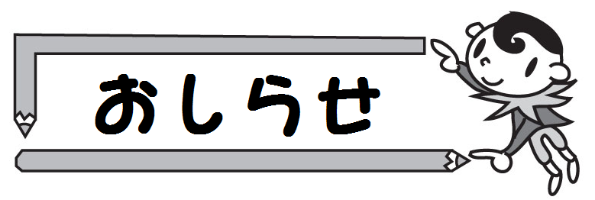
新聞紙を使います。最低でも一人３枚必要です。早くできたら家族のみんなの分を作るよう呼びかけます。当日までに持たせてください。

○ 連絡帳・ノート
連絡帳を使い切る児童が出て参りました。連絡帳がなくなりましたら、ご家庭で同じような太さのものをご用意ください。また、ノート類がなくなった場合も同様に、同じようなマス目のものをご用意ください。
○ 持久走に取り組みます
11月25日（月）から12月６日（金）の２週間、冬季の体力づくりとして持久走に取り組みます。様子を見ながら無理のないように走らせますが、医師から止められていたり、何らかの疾患を持っていたりする場合にはご連絡ください。

- 植木鉢
そろそろ朝顔もおしまいになったと聞いています。11月中旬になりましたら、生活科でチューリップの球根を植えます。11月８日（金）までに、水やり用のペットボトル・支

柱とともに、学校に持たせてください。

○ 防寒具の使用について
これから秋が深まり、冷え込むようになると思います。寒いとどうしても手がポケットに入りがちです。けがを防止するためにも、手先が冷えるようになりましたら、手袋を着用させてください。安全上の理由から、マフラーは使わない約束になっています。寒い場合はハイネックのものを着せていただけますと助かります。ネックウォーマーを使わせる場合には、ひもがついていないものにしてください。またカイロなどを使用する場合は、連絡帳でお知らせください。最近、上着を脱いでそのまま置き忘れてしまう子を見かけます。上着にも記名をお願いします。

○ 体操服・見学について
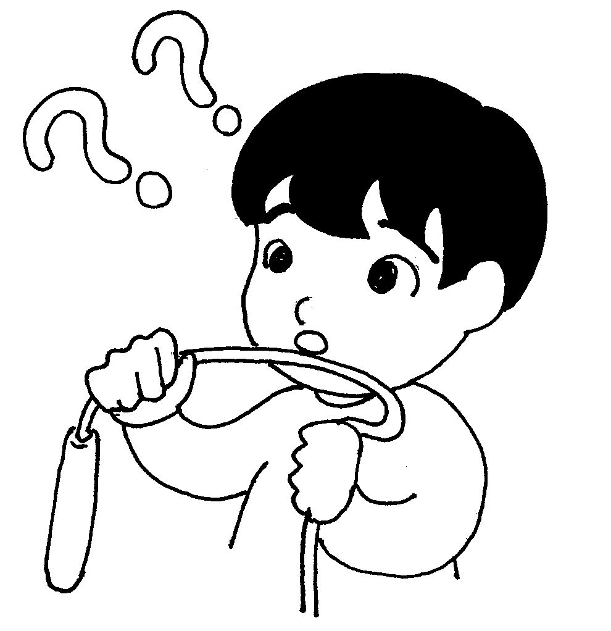
体操服については、長そでのものを使用していただいてかまいません。（半そでの上に、その日に着てきたトレーナーなどを重ね着して活動する子もいます。運動して体が温まると脱いで活動します。）また、体調不良で体育を見学する場合は、必ず連絡帳でお知らせください。（暖かい服装で見学できるようご配慮をお願いします。）
イラストを入れます
○ 縄跳びの縄
11月中から体育の授業で、短縄を使います。長さを調整し、記名して持たせてください。教室で縄跳びが床に広がり、足を引っかけてしまわないように、ご家庭で縄のしばり方を練習させていただけると助かります。
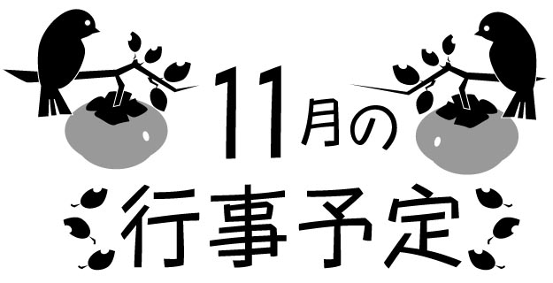
日 | 月 |  |  | 火 |  |  | 水 |  | 木 | 金 |  | 土
 |  |  |  |  |  |  |  |  |  | １ |  | ２
 |  |  |  |  |  |  |  |  |  | ○清潔調べ  ○読書週間最終日 |  | 土曜授業参観  学校保健委員会  （資源回収）
３ | ４ |  |  | ５ |  |  | ６ |  | ７ | ８ |  | ９
文化の日 | 文化の日  振替休日 |  |  | 土曜参観  代日休業日 |  |  | ○ＳＣ来校 |  | ○心の教室 | Ｂ日課  ○就学時健診  ５年以外  13:15下校
１０ | １１ |  |  | １２ |  |  | １３ |  | １４ | １５ |  | １６
 |  |  |  |  |  |  | Ｂ日課 |  | Ｂ日課  ○避難訓練  ○体重測定１年  ○資源回収予備日  1年は13:00下校  ○心の教室
 |  | ６年は修学旅行等で、朝、通学班登校をしない |  |  |  |  |  |  | Ｂ日課  ○避難訓練  ○体重測定１年  ○資源回収予備日  1年は13:00下校  ○心の教室
 | ○一斉下校 14:45 |  |  | ○心の教室 |  |  |  |  | Ｂ日課  ○避難訓練  ○体重測定１年  ○資源回収予備日  1年は13:00下校  ○心の教室
１７ | １８ |  |  | １９ |  |  | ２０ |  | ２１ | ２２ |  | ２３
 | ○ボニターさん見守り下校  （一斉下校 14:45） |  |  |  |  |  |  |  |  |  |  | 勤労感謝の日
 |  |  |  |  | ５年は野外学習等で、朝、通学班登校をしない |  |  |  |  |  |  | 勤労感謝の日
 |  |  |  | ○心の教室 |  |  | ○集金振替日  ○ＳＣ来校 |  | ○心の教室 | ○ＡＬＴ来校  ２時間目 ２組  ５時間目 1組 |  | 勤労感謝の日
２４ | ２５ |  |  | ２６ |  |  | ２７ |  | ２８ | ２９ |  | ３０
 | Ｂ日課  ○一斉下校 14:20 |  |  | ○心の教室  ○教室ワックスがけ |  |  | ○西山タイムにから拭き |  | Ｂ日課  ○心の教室 | ○下校後、廊下ワックスがけ
 |  |  | 清 掃 週 間
 |  |  | 冬 季 体 力 づ く り（持 久 走） 12月６日まで
１２月の予定 |  |  |  |  |  | 社会見学会計報告  バスの定員の都合により、１・２年生が観光バス３台に分乗しました。金額は、児童の人数と付き添いの教師の人数の合計で割ってあります。  バス代・駐車場代・高速代  （１人あたり）  １１月の集金
  バス代 | ２，０７１円
  有料道路 | １２１円
  駐車場代 | ２４円
  合 計 | ２，２１６円
  冬休み日誌代 | １３８ | 円 |  | 11月分の給食費は、４，３７０円です。
  水族館入場料 | ５００ | 円 |  | 11月分の給食費は、４，３７０円です。
  社会見学バス代等 | ２，２１６ | 円 |  | 11月分の給食費は、４，３７０円です。
  学年費 | １４６ | 円 |  | 11月分の給食費は、４，３７０円です。
  合 計 | ３，０００ | 円 |  | 11月分の給食費は、４，３７０円です。
２日（月）朝会 清潔調べ
３日（火）心の教室
５日（木）心の教室
１０日（火）個人懇談会
１１日（水）個人懇談会 ＳＣ来校
１２日（木）個人懇談会 心の教室
１３日（金）個人懇談会
１７日（火）心の教室
１９日（木）給食終了 ４限通学班会
５限大掃除 心の教室
２０日（金）２学期終業式
２３日（月）天皇誕生日
冬休み～１月６日まで
１月７日（火）３学期始業式
〔１年生版〕 西山小学校
生活目標：３時間目の始まりのチャイムを守ろう。
保健目標：丈夫な体をつくろう。

